NAMA : ABDURRAHMAN  
Kelas : 46-01  
NIM : 6701223131  
Matkul : PABW

Nomor 1 dan 2 : membuat metode penjumlahan dan pengurangan  
codingan :

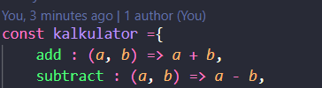

Git commit :



3.menggunakan metode multiply untuk perkalian

codingan :

Git commit : v1.2

4. menggunakan metode divide untuk pembagian

Codingan :

Git commit : v1.3

5. Membuat metode modulus untuk menggunakan operator modulus

Codingan :

Git commit : v1.4



5. membuat variabel result untuk menghasilkan perhitungan dari kalkulator dan menampilkan hasil nya dengan metode sbagai berikut (mengambil metode penjumlhan):

Codingan :

Git commit : final result

